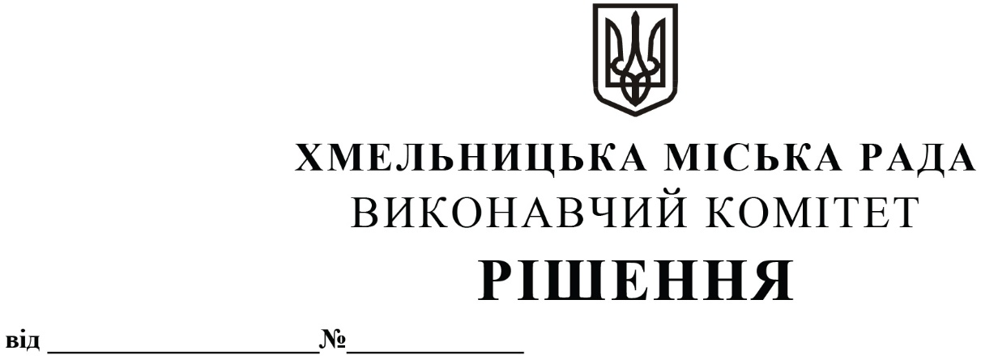

Про внесення змін в рішення виконавчого комітету від 10.02.2022 № 130 із внесеними змінами

У зв’язку з кадровими змінами, розглянувши клопотання управління транспорту та зв’язку, керуючись законами України «Про автомобільний транспорт» та «Про місцеве самоврядування в Україні», постановою Кабінету Міністрів України «Про затвердження Порядку проведення конкурсу з перевезення пасажирів на автобусному маршруті загального користування» від 03.12.2008 № 1081, виконавчий комітет міської ради

ВИРІШИВ:

1. Внести зміни в рішення виконавчого комітету від 10.02.2022 № 130 «Про затвердження складу конкурсного комітету по організації та проведенню конкурсів на перевезення пасажирів автомобільним транспортом на території Хмельницької міської територіальної громади та визнання таким, що втратив чинність пункт 1 рішення виконавчого комітету від 13.05.2021 № 433» із внесеними змінами рішеннями виконавчого комітету від 09.06.2022 № 405 та від 13.04.2023 № 340, виклавши додаток в новій редакції згідно з додатком.
2. Контроль за виконанням рішення покласти на управління транспорту та зв’язку та заступника міського голови М. Ваврищука.

Міський голова Олександр СИМЧИШИН

Додаток
до рішення виконавчого комітету
від 25.04.2024 № 787
Склад
конкурсного комітету по організації та проведенню конкурсів на перевезення пасажирів автомобільним транспортом на території Хмельницької міської територіальної громади

Голова конкурсного комітету:

Ваврищук Микола Васильович - заступник міського голови.

Заступник голови конкурсного комітету:

Костик Костянтин Олександрович - начальник управління
транспорту та зв’язку.

Секретар конкурсного комітету:
(без права голосу)

Миколюк Валерій Віталійович - головний юрисконсульт
управління транспорту та зв’язку;

Члени конкурсного комітету:

Крищук Надія Василівна - член правління Хмельницької
територіальної первинної
організації Українського
товариства сліпих (за згодою);

Осацька Тетяна Аполлінаріївна - завідувач сектору взаємодії із
суб`єктами обов`язкового
технічного контролю
регіонального сервісного центру
головного сервісного центру
Міністерства внутрішніх справ
в Хмельницькій області
(за згодою);

Панчук Сергій Віталійович - головний спеціаліст відділу
державного нагляду (контролю) у
Хмельницькій області державної
служби України з безпеки на транспорті (за згодою);

Савчук Анатолій Миколайович - голова Хмельницького обласного
товариства Всеукраїнської
організації інвалідів «Союз
організацій інвалідів України»
(за згодою);
Севастьянова Світлана Петрівна - член громадської організації
«Асоціація пасажирських
Перевізників «Поділля»»
(за згодою);

Скрипник Денис Михайлович - голова правління громадської
організації «Ветеранів Афганістану
та АТО» (за згодою);

Томчишин Олександр Іванович - керівник відокремленого
підрозділу громадської організації
«Український транспортний союз»
(за згодою);

Цимбалюк Ігор Анатолійович - голова правління
громадської організації
«ГРОМАДА ПОДІЛЛЯ»
(за згодою);

Цісарук Юлія Олегівна - старший інспектор відділу
безпеки дорожнього руху
управління патрульної поліції
в Хмельницькій області
Департаменту патрульної поліції
(за згодою);

Шевчук Анастасія Валеріївна - депутат Хмельницької міської
ради (за згодою).

Керуючий справами виконавчого комітету Юлія CАБІЙ

Начальник управління
транспорту та зв’язку Костянтин КОСТИК

